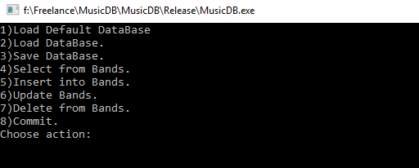

Всё меню на английском с той целью, чтобы потом не возникало проблем перевода рус/укр/чешский. Английский – это общепринятый и общепонятный язык.

1) Load Default DataBase - загружает файл с базой данных default.db , который находится в папке с .ехе

2) Load DataBase – загружает файл с базой данных, нужно указать путь к файлу. (к примеру, c:\test.txt)

3) Save DataBase – сохраняет текущую информацию (список групп) в файл, путь к которому нужно указать. (к примеру, c:\test.txt)

4) Select from Bands – выборка из списка групп.

Реализованы такие подпункты:

*4.1) Select from Bands [\*] – выборка всех групп*

*4.2) Select from Bands [\*, Order By BandName] – выборка всех групп с сортировкой по имени группы.*

*4.3) Select from Bands [\*, where BandName like <>, Order By BandName] – поиск групп по имени группы + сортировка*

*4.4) Select from Bands [\*, where any MusicianName like <>, Order By BandName] – поиск групп по имени музыканта + сортировка*

*4.5) Select from Bands [\*, where any AlbumName like <>, Order By BandName] – поиск групп по имени альбома + сортировка*

5) Insert into Bands. – добавление группы.

6) Update Bands. – изменение выбранной группы

Реализованы такие подпункты:

*6.1) Update BandName. – изменение имени выбранной группы*

*6.2) Add musician.- добавление музыканта к выбранной группе*

*6.3) Remove musician.- удаление музыканта с выбранной группы.*

*6.4) Update musician. – изменение музыканта выбранной группы*

*6.5) Add album.- добавление альбома*

*6.6) Remove album.- удаление альбома*

*6.7) Sort musicians.- сортировка музыкантов выбранной группы*

*6.8) Sort albums.- сортировка альбомов выбранной группы*

7) Delete from Bands. – удаление выбранной группы

8) Commit. – сохранение изменений в загруженный файл. Если файл не загружался, то сохраняется в дефолтный файл default.db , который будет находиться в папке с .ехе

Save DB и Commit – отличаются тем, что первый сохраняет в файл, который мы укажем (аналог Сохранить как), а второй сохраняет текущий файл (аналог Сохранить)

Наименование пунктов меню реализовано в стиле SQL-запросов (дисциплина «Базы данных») – сделано с целью читабельности и понятности работы с данными.

Отображение списка групп:

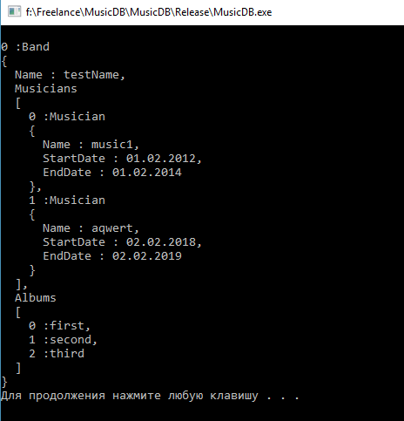

Это стиль формата данных JSON (<https://ru.wikipedia.org/wiki/JSON>)

Сам формат данных к программе не применяется, позаимствовано визуальное отображение данных – с целью удобности, понятности и читабельности, как в примере на википедии :  
{

"firstName": "Иван",

"lastName": "Иванов",

"address": {

"streetAddress": "Московское ш., 101, кв.101",

"city": "Ленинград",

"postalCode": 101101

},

"phoneNumbers": [

"812 123-1234",

"916 123-4567"

]

}